РЕСПУБЛИКА КАРЕЛИЯ

ПЕТРОЗАВОДСКИЙ ГОРОДСКОЙ СОВЕТ

28 | сессия | 27 | созыва

РЕШЕНИЕ

от | 16 сентября 2014 года | № | 27/28-448

О внесении изменений в Правила землепользования и
застройки города Петрозаводска в границах
территории Петрозаводского городского округа

В соответствии со статьями 31, 32, 33 Градостроительного кодекса Российской Федерации, учитывая протокол публичных слушаний от 27.08.2014 и заключение о результатах публичных слушаний от 27.08.2014, Петрозаводский городской Совет

РЕШИЛ:
Внести следующие изменения в Правила землепользования и застройки города Петрозаводска в границах территории Петрозаводского городского округа, утвержденные Решением Петрозаводского городского Совета от 11.03.2010 № 26/38-771 «Об утверждении Правил землепользования и застройки города Петрозаводска в границах территории Петрозаводского городского округа» (далее – Правила):
- в статье 22 Правил изменить природно-рекреационную зону (Рпр), зону городских лесов (Рл), зону объектов автосервиса (Па) на зону коммунально-складских объектов III-V классов опасности (ПкIII-V) в границах земельного участка с кадастровым номером 10:01:0100118:2 площадью 485662 кв.м, находящегося в районе пр. Лесного, согласно схеме;
-столбец«Условно разрешенные виды использования» таблицы статьи 51 Правил дополнить словами «-учебно-тренировочные центры».

Председатель Петрозаводского  городского Совета  О.Н.Фокин | Глава Петрозаводского  городского округа  Г.И.Ширшина

Приложение к Решению
Петрозаводского городского Совета
от 16 сентября 2014 года № 27/28-448

Схема
Выкопировка из Правил землепользования и застройки города Петрозаводска в границах территории Петрозаводского городского округа, утвержденных Решением Петрозаводского городского Совета от 11.03.2010 № 26/38-771

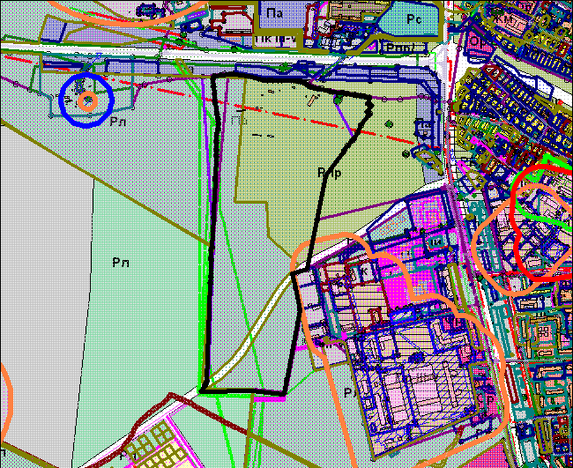

Вносимое изменение

